**Presentación para el líder**

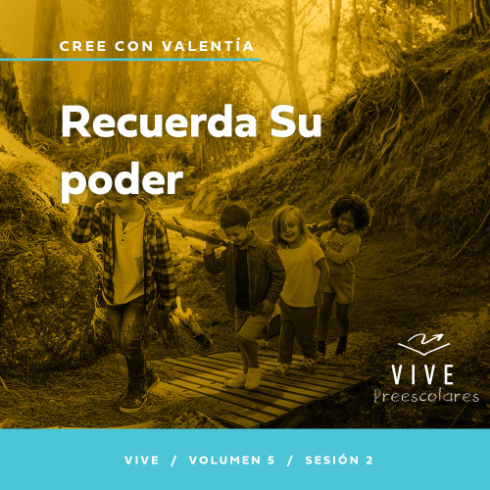

**Resumen del volumen**

**Cree con valentía**

*El mensaje del Evangelio para muchos es impactante por sus implicaciones. Dios se ha dado a conocer a nosotros y ha prometido derramar su Espíritu en nuestro corazón. Hoy tenemos acceso directo a su presencia. La Biblia nos anima a acercarnos a Él con valentía. Esa tenacidad no proviene de nuestras palabras ni de nuestros logros. Más bien se basa en las promesas de Dios. Así que pedimos, recordando su poder y su fidelidad. Y animamos a otros a hacer lo mismo. Cree con valentía.*

**Resumen de la sesión**

**Recuerda Su poder**

*En esta sesión de* **Vive**, *los preescolares descubrirán la verdad de que Dios hace milagros. Aunque hay cosas que parecen imposibles a los ojos humanos, sabemos que Dios puede hacer lo que no creemos posible. En la Biblia, un oficial romano creyó que Jesús podía sanar a su siervo, a pesar de la distancia. Los niños se sentirán estimulados a tener también esta fe extraordinaria por otras personas en su vida.*

**Lección bíblica**

Un funcionario romano muestra una gran fe

[Mateo 8:5–13](https://ref.ly/logosref/Bible.Mt8.5-13)

**Verdad de fe**

Puedo creer lo imposible.

**Versículo de fe**

[1 Corintios 16:13,14](https://ref.ly/logosref/Bible.1Co16.13-14) (NTV)

Estén alerta. Permanezcan firmes en la fe. Sean valientes. Sean fuertes. Y hagan todo con amor.

**Preparación para la sesión**

**Tiempo de preparación para el líder: 20–25 minutos**

|  |
| --- |
| ***Necesitarás***  ***Actividades antes del servicio***  *• Juguetes*  *• Termómetro*  *• Sándwich, pieza de fruta entera u otro bocadillo de tamaño grande, uno por niño*  ***Grupo grande***  *• Biblia*  *• Cantos de adoración (Se sugiere buscar en internet canciones alegres y dinámicas relacionadas con la Biblia y el tema de la sesión).*  *• Aquellos grupos que no usen celulares o tabletas también necesitarán:*  *• Proyector o televisor*  *• Computadora o laptop*  *• Video* ***Sonido Verdad de fe*** *(sonido de una campanilla)*  *•* ***Diapositiva Verdad de fe***  *•* ***Diapositiva Versículo de fe***  *•* ***Video del Versículo de fe***  *•* ***Video Lección bíblica A***  *•* ***Video Lección bíblica B***  ***Grupo pequeño***  *•* ***Hoja de Conexión Grupo pequeño****, una por niño*  *• Lápices, uno por niño*  *• Crayolas o marcadores*  *•* ***Hoja de actividad Grupo pequeño****, una por niño*  *• Lápices o bolígrafos, uno por niño*  *• Crayolas o marcadores*  *• Globos, uno por grupo*  *• Marcador permanente*  *Para acceder al contenido y los videos de la sesión desde una computadora, visita:* [***ProyectoCompromisoBiblico.com/Descargas***](https://proyectocompromisobiblico.com/descargas) |
| ***Preparación***  ***Actividades antes del servicio***  *• Disponer los juguetes y la merienda en una mesa.*  ***Grupo grande***  *• Descargar los videos y las diapositivas que correspondan.*  *• Elegir cantos de adoración y tenerlos listos para su reproducción.*  ***Grupo pequeño***  *• Imprimir copias de la* ***Hoja de Conexión Grupo pequeño****, una por niño.*  *• Imprimir copias de la* ***Hoja de actividad Grupo pequeño****, una por niño.*  *• Inflar y atar los globos, uno por grupo. (No inflar con helio).*  ***¿Es la primera vez que enseñas* Vive *para Preescolares? Lee la*** [**Guía para el facilitador**](https://0b769b0ed3569ef9d18b-f88d8272f61086866d50d048b43ef630.ssl.cf2.rackcdn.com/sites/biblengagementproject/Guia_para_el_facilitador_de_Escucha.pdf)**.** |

**Actividades antes del servicio**

*Verifica qué materiales se necesitan al comienzo de la sesión.*

**Entrada a la historia bíblica**

¿Alguna vez se han enfermado? *(Respuesta del grupo)* ¿Qué pasa cuando se enferman? *(Escucha las respuestas)*. A veces, cuando la gente se enferma, se acuesta o descansa. También va al médico o a la farmacia para comprar medicamentos.

• *Levanta el termómetro.*

Si van al médico, la enfermera usaría un instrumento como este. ¿Alguien sabe cómo se llama? *(Escucha las respuestas)*. Sí. Es un termómetro. Es un instrumento que sirve para saber si tienen fiebre, y así ayudarlos a que se sientan mejor.

¿Alguna vez fueron al médico cuando estaban enfermos? ¿Y a un hospital?

Si están enfermos, ¿qué los ayuda a sentirse mejor?

¿Comen alguna comida especial cuando están enfermos?

Aunque no es divertido estar enfermo, algo que me ayuda a sentirme mejor es que alguien trate de ayudarme o me pregunte cómo me siento. En nuestra historia bíblica, veremos a un hombre que quería ayudar a otra persona a sentirse mejor. Hizo un viaje muy largo para pedir ayuda a Jesús. Es una historia maravillosa y casi no puedo esperar a escucharla con ustedes.

**Merienda**

**Sándwich, una fruta entera o algún otro bocadillo grande, uno por niño**

A veces las cosas parecen muy grandes, como esta merienda. *(Muestra la merienda)*. ¿Les parece grande a ustedes? *(Respuesta del grupo)* Es más grande que una galletita, sin duda. Pero es más chica que una pizza.

Mientras comen la merienda, piensen en una cosa que es más grande que esta merienda y en otra que es más chica. Por ejemplo, es más grande que una uva, pero más chica que un perro.

• *Reparte las meriendas e invita a los niños a comparar cosas grandes y pequeñas.*

¡Qué buenas ideas tuvieron! Cuando se trata de lo que nos sucede en la vida, algunas cosas parecen pequeñas, pero otras son realmente grandes e importantes. Pudiera ser que tengamos un gran problema y necesitamos una gran respuesta. Hoy aprenderemos que para Jesús nada es demasiado grande y siempre podemos contar con su ayuda. ¡Es emocionante saber lo mucho que le importamos a Jesús y cómo Él nos cuida!

**Juego libre**

*Los niños se entretienen con juguetes si queda tiempo libre.*

**Transición**

*Unos minutos antes del servicio, pide a los niños que se reúnan en el área del grupo grande y que se sienten en su lugar.*

**Grupo grande**

**25 minutos**

*Verifica qué materiales se necesitan al comienzo de la sesión.*

**Introducción**

¡Hola, amigos! ¡Qué alegría estar hoy aquí con ustedes! A la cuenta de tres, griten algo que los hace felices. ¿Listos? ¡Cuenten conmigo! 1, 2, 3. *(Respuesta del grupo)* ¡Genial! Ahora, muéstrenme la sonrisa más feliz que tienen cuando piensan en eso lindo que gritaron. *(Espera que los niños respondan y luego míralos con sorpresa)*. ¡Eso es mucha felicidad! ¡Me gusta! Sigamos llenos de felicidad mientras exploramos juntos la Palabra de Dios. *(Muestra la Biblia)*.

Hoy hablaremos de un hombre que tuvo tanta fe que hasta Jesús se sorprendió. Él había crecido en una región diferente que Jesús. A diferencia de Jesús, no había aprendido nada de la Biblia cuando era joven. Pero creía que Jesús podía hacer lo imposible y tenía razón.

**Verdad de fe**

Jesús hizo algo imposible por el hombre que creyó en Él. ¿Y, saben? Jesús todavía hoy hace lo imposible por las personas. Esa es nuestra Verdad de fe. **Puedo creer lo imposible.**

• *Mostrar la* ***Diapositiva Verdad de fe****.*



Señálense mientras la decimos todos juntos. **Puedo creer lo imposible.** Ahora, señalen hacia arriba al decirla, pues es Jesús quien puede hacer lo imposible. **Puedo creer lo imposible.**

**Qué enseña la Biblia**

En la Biblia podemos aprender sobre Jesús y cómo hizo cosas asombrosas e imposibles. Aprender más de la Biblia me ayuda a recordar las verdades de Dios y cómo Jesús me ayuda en todo. ¿Quién nos ayuda a aprender historias de la Biblia? *(Respuesta del grupo)* Veamos qué hace Lizzy.

• *Mostrar el* ***Video Lección bíblica A****.*

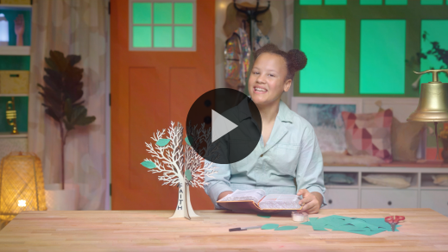

¡Qué pista más divertida! Mientras pensamos en ella, adoremos a Dios.

**Adoración**

Es más fácil recordar que Dios puede hacer lo imposible cuando pensamos en cuán grande y fuerte Él es. Alabemos a Dios con nuestras palabras y movimientos.

**Alabanza**

¿Quién quiere alabar a Dios por su inmensa fuerza? Flexionen los músculos de los brazos. *(Respuesta del grupo)*

¿Creen que Dios puede hacer lo imposible? Suban las manos muy alto. *(Respuesta del grupo)*

¿Quién está feliz porque las promesas de Dios nos ayudan? Aplaudan. *(Respuesta del grupo)*

**Canto**

¿Quién tiene una voz melodiosa? *(Respuesta del grupo)* Usemos nuestras melodiosas voces para adorar al Señor ahora.

• *Dirige a los niños en una o dos canciones. Usa canciones alegres y dinámicas relacionadas con el tema de la sesión.*

**Oración**

Ahora, hablemos con Dios. Inclinemos la cabeza para orar.

|  |
| --- |
| *Querido Dios, tú eres tan bueno. Tú nos amas tanto y cuidas de nosotros con todo tu corazón. Te alabamos por ser quien eres. Amén.* |

**Qué enseña la Biblia (continuación)**

• *Inicia el* ***Video Lección bíblica B*** *y páusalo en la pantalla que muestra las dos opciones.*

El Abuelo y Lizzy volverán pronto. Mejor nos ponemos los sombreros de pensar *(haz como si te pusieras un sombrero)* y digamos cómo sigue nuestra historia. ¿Pidió el oficial romano a Jesús que fuera a su casa? *(Señala la figura de la «casa»)*. ¿O creyó que Jesús podía sanar a su siervo desde lejos? *(Señala la figura de la «cruz»)*. Veamos si tienen razón. ¿Qué dicen Lizzy y el Abuelo?

• *Mostrar el* ***Video Lección bíblica B****.*

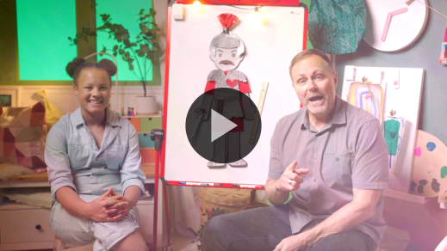

¡Qué historia genial! Estoy de acuerdo con Lizzy y el Abuelo. Quiero que Jesús vea que tengo mucha fe en Él. Y ¿ustedes? *(Respuesta del grupo)*

**Respuesta personal**

*Pon una melodía de adoración como música de fondo.*

Escuchamos cómo Jesús hizo lo imposible. Cuando aprendemos algo así, necesitamos responder. ¿Saben que le podemos pedir ayuda a Jesús para cualquier cosa que necesitemos? *(Respuesta del grupo)* Incluso podemos tener fe que Jesús ayudará a otros. Pongamos las manos sobre el corazón y pidámosle a Jesús que nos llene el corazón con fe de que Él hará lo imposible.

• *Los niños repiten las frases de la oración después de ti.*

|  |
| --- |
| *Querido Jesús, quiero creer que puedes hacer lo imposible. Veo que hiciste milagros en la Biblia. Y creo que todavía los puedes hacer hoy. Gracias por hacer lo imposible por mí. Amén.* |

**Versículo de fe**

Aprender versículos de la Biblia nos ayuda a crecer en la fe. Nuestro Versículo de fe me recuerda al soldado romano. Fue valiente cuando buscó a Jesús. Estuvo firme en su fe de que Jesús podía sanar a alguien. A Jesús le agradó mucho su fe. Digamos juntos el Versículo de fe con los movimientos.

[1 Corintios 16:13,14](https://ref.ly/logosref/Bible.1Co16.13-14) (NTV)

Estén alerta. Permanezcan firmes en la fe. Sean valientes. Sean fuertes. Y hagan todo con amor.

• *Mostrar el* ***Video Versículo de fe.***

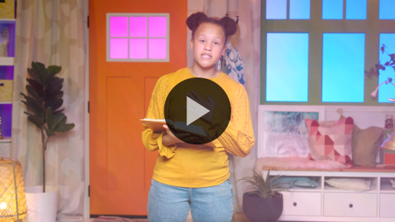

**1 Corintios** *(manos a la altura de la cintura, extendidas, con las palmas hacia arriba)*

**16:** *(palmas juntas como en un aplauso)*

**13 al 14** *(las palmas abiertas como si fueran un «libro»)*

**Estén alerta.** *(mostrar cara con determinación y cruzar los brazos en una* X *ante el cuerpo)*

**Permanezcan firmes en la fe.** *(saltar y caer con los pies separados y los brazos abajo)*

**Sean valientes.** *(saludar como militar)*

**Sean fuertes.** *(flexionar los músculos de los brazos)*

**Y hagan todo con amor.** *(poner las manos sobre el corazón)*

¡Genial! ¡Excelente! Practiquen el Versículo de fe en casa, porque lo repetiremos la próxima vez que nos reunamos.

**Cierre**

¡Qué bien que la pasé explorando la Biblia con ustedes hoy! Cuando estén con su familia o afuera al sol o en la iglesia o la escuela, recuerden lo que aprendimos hoy. Si tenemos que enfrentar algo que parece imposible, ¡conocemos a Alguien que puede hacer lo imposible! ¿A quién? *(Respuesta del grupo)* Sí, Jesús puede hacer lo imposible.

• *Reproducir el video del* ***Sonido Verdad de fe*** *(sonido de una campanilla).*

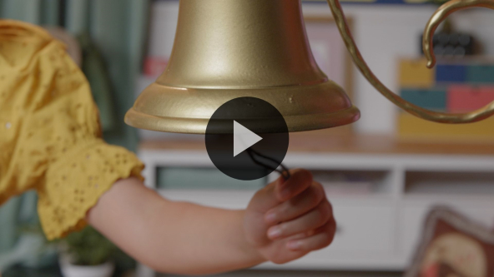

Ese sonido significa que es hora de practicar la Verdad de fe una vez más. **Puedo creer lo imposible.**

• *Mostrar la* ***Diapositiva Verdad de fe****.*



Debemos decir esta verdad a nuestros amigos y parientes, así que miren al compañero sentado a su lado cuando la vuelvan a decir. **Puedo creer lo imposible.** Ahora, gritémosla muy fuerte para que todos nos escuchen. **Puedo creer lo imposible.**

**Transición a los grupos pequeños**

¡Eso sonó muy bien! Ahora, me emociona decir que llegó la hora de seguir aprendiendo sobre Jesús con sus amigos en los grupos pequeños.

• *Invita a los niños a reunirse con su grupo.*

|  |
| --- |
| ***Sugerencia para el líder:*** *Puedes organizar a los niños por edad o asignarles diferentes colores. Algunos preescolares tal vez no sepan su edad. Una etiqueta adhesiva de color, una camiseta o una cinta en la muñeca pueden servir para separar a los niños en diferentes grupos y ayudarlos a identificar su grupo pequeño.* |

**Grupo pequeño**

**25 minutos**

*Verifica la lista de materiales necesarios e instrucciones al comienzo de la sesión o, a continuación, en cada actividad.*

|  |
| --- |
| ***Sugerencia para el líder:*** *Los grupos pequeños pueden pasar de un círculo a otro, o todos los grupos pueden realizar la misma actividad al mismo tiempo. Si decides alternar las actividades, necesitarás contar con al menos un líder por círculo.* |

**Círculo 1**

**Conexión del grupo**

**Espera lo imposible**

|  |
| --- |
| ***Necesitarás***  *•* ***Hoja de Conexión Grupo pequeño****, una por niño*  *• Lápices, uno por niño*  *• Crayolas o marcadores*  ***Preparación***  *• Imprimir copias de la* ***Hoja de Conexión Grupo pequeño****, una copia por niño.* |

En el video de la historia bíblica, Lizzy y el Abuelo nos hablaron de un oficial romano *(señala la figura)* que tuvo mucha fe. Él sabía que Jesús era lo bastante poderoso como para sanar a alguien, aunque estuviera lejos. Con toda seguridad eso le pareció imposible a algunas personas que estaban presentes aquel día, pero el oficial creyó en Jesús. *(Respira hondo)* Eso es exactamente lo que dice nuestra Verdad de fe. ¿Quién nos dice cuál era la Verdad de fe? *(Escucha las respuestas)*. ¡Sí! **Puedo creer lo imposible.**

Lo genial es que podemos creer cosas imposibles para las personas que queremos. Tal vez algún ser querido está enfermo como el siervo del oficial romano. O quizás alguien que quieren mucho está triste por algo. ¿Saben de alguien que necesite la ayuda de Jesús? *(Respuesta del grupo)* Si es así, pueden creer lo imposible para esta persona. En su hoja, junto al oficial romano, dibújenla y digan cómo necesita que Jesús le ayude.

• *Reparte una copia de la* ***Hoja de Conexión Grupo pequeño****, un lápiz y crayolas a cada niño.*

• *Espera que los niños terminen la actividad.*

• *Ministra las necesidades que surjan mientras los niños hablan de sus dibujos. Si quieres, escribe explicaciones junto a cada dibujo o habla con sus respectivos padres respecto a lo que los niños mencionaron.*

**Círculo 2**

**Hoja de Actividad**

**Todo con amor**

|  |
| --- |
| ***Necesitarás***  *•* ***Hoja de actividad Grupo pequeño****, una por niño*  *• Lápices o bolígrafos, uno por niño*  *• Crayolas o marcadores*  ***Preparación***  *• Imprimir la* ***Hoja de actividad Grupo pequeño****, una por niño.* |

Cuando creemos en lo imposible, nuestra fe nos une a Jesús. Si decimos que sí a la vida con Él, aceptamos la promesa de que Él estará siempre a nuestro lado. Aunque Jesús ahora está en el cielo, Él todavía nos ayuda con las necesidades imposibles que tenemos.

• *Reparte una* ***Hoja de actividad Grupo pequeño****, un lápiz y crayolas a cada niño.*

En nuestra ***Hoja de actividad***, hay un dibujo de Jesús y de cuatro niños. Cada uno muestra alguien que necesita que Jesús haga algo para ayudarlos. ¿Qué creen que necesita cada persona de Jesús? *(Escucha las respuestas)*.

• *Señala cada uno de los dibujos y habla sobre ellos con los niños.*

Jesús nos ama y quiere estar a nuestro lado. ¿Pueden trazar una línea entre los niños y Jesús para unir a cada uno de ellos con Jesús?

• *Reparte colores o marcadores y espera que los niños completen esta actividad.*

• *Durante la actividad, interrúmpelos y practiquen la Verdad de fe:* **Puedo creer lo imposible.**

• *Reproducir el video* ***Sonido Verdad de fe****. Repasar la Verdad de fe aun si no se puede reproducir el sonido.*



**Círculo 3**

**Juego**

**Mancha congelada de la Verdad de fe**

|  |
| --- |
| *No requiere preparación.* |

Todos, ¡pónganse de pie! Es hora de movernos y divertirnos. Si están listos para jugar, golpeen el piso con el pie tres veces. *(Respuesta del grupo)* ¡A jugar se ha dicho!

Para este juego, uno de ustedes la llevará. El que la lleve tendrá que «manchar» (o tocar) a los demás. Cuando te manchen, te congelarás en el lugar y tratarás lo mejor posible de pararte en un pie. Pararse en un pie es algo difícil, pero no te preocupes porque no estás solo. Tus compañeros podrán librarte y «descongelarte» mientras ellos no estén «congelados». La forma de descongelar a un compañero será golpearle suavemente el hombro y decir: «Puedo creer...». Y el compañero que estaba congelado dirá: «…lo imposible». Entonces podrá volver a moverse. Practiquemos. Yo diré: «Puedo creer...», y ustedes dirán: «… lo imposible». Y luego juguemos.

• *Practica las frases de la Verdad de fe un par de veces.*

• *Elige un niño que la lleve y comience el juego.*

• *Para terminar una ronda, grita: «¡Todos congelados!» y que todos digan juntos la Verdad de fe.* **Puedo creer lo imposible.**

• *Elige otro niño que la lleve y sigan jugando.*

Fue muy divertido verlos jugar, pero lo mejor fue escucharlos decir la Verdad de fe. Pueden confiar en la verdad de que no hay nada imposible para Dios. ¡Por eso podemos creer lo imposible!

**Círculo 4**

**Tiempo creativo**

**Fe imposible**

|  |
| --- |
| ***Necesitarás***  *• Globos, uno por grupo*  *• Marcador permanente*  ***Preparación***  *• Inflar y atar los globos, uno por grupo. (No inflar con helio).* |

Acá tengo un globo. *(Levanta el globo)*. Hay muchas cosas que se pueden hacer con un globo. Lo puedo disparar.

• *Sostén el globo, tira hacia atrás el extremo atado, como si fuera una honda, suéltalo, y deja que el globo vuele.*

Puedo golpearlo *(golpea el globo hacia arriba)* o reventarlo *(haz como que quieres reventarlo)*. ¡Estoy bromeando! No quiero reventarlo. Haga lo que haga, el globo siempre caerá al piso. Es imposible que el globo permanezca flotando por sí solo. ¿Alguien sabe qué podríamos hacer para que se mantenga solo en el aire?

• *Prepárate para escuchar algunas ideas tontas de los niños. Incluso podrías sugerir tus propios ejemplos, como soplarlo muy fuerte para mantenerlo en el aire, usar un abanico, colgarlo del techo, etc.*

Ya sé cómo podríamos ayudar a mantener el globo en el aire. Nos vamos a pasar el globo entre nosotros para que no se caiga. Y al mantenerlo en el aire, digamos la Verdad de fe.

• *Pasen el globo mientras dicen la Verdad de fe.*

El globo no cayó al piso, porque lo ayudamos. No flotó por sí solo. Me recuerda cómo el oficial romano ayudó a su siervo. El oficial tenía fe en Jesús y confiaba que Él podía hacer lo imposible y sanar a su siervo aunque estuviera lejos. El oficial creyó lo imposible.

• *Escribe la palabra «imposible» en el globo.*

¡Eh! Tengo una idea que parece tonta e imposible. ¿Y si froto el globo en mi cabeza y lo pego a la pared? ¿Creen que servirá para que el globo no se caiga al piso? *(Escucha las respuestas)*. Sé que parece tonto, pero ¿y si probamos? *(Respuesta del grupo)* Bien, lo haré.

• *Toma el globo y frótalo contra tu cabello (o contra el cabello de uno de los niños). Se creará una carga estática en el globo que permitirá que el globo se pegue a la pared y no se caiga.*

¡Resultó! Dos cosas parecían imposibles Frotar el globo contra mi cabeza para que no cayera al piso y el oficial romano que creyó que Jesús podía sanar a su siervo a pesar de la distancia. Cuando enfrentemos a una situación imposible, tal vez no sepamos qué hacer, pero Jesús puede transformar lo imposible en algo posible. No tenemos por qué entender cómo lo hace Jesús. Simplemente tenemos que confiar y creer que Él lo hará.

**Despedida**

• *Reproducir el video* ***Sonido Verdad de fe*** *(sonido de una campanilla).*



• *Mostrar la* ***Diapositiva Verdad de fe****.*



Siempre es divertido aprender juntos. Aunque ya casi es hora de terminar, todavía nos falta algo. Digamos la Verdad de fe juntos una última vez. **Puedo creer lo imposible.** ¡Felicitaciones! ¡Hasta la próxima!

• *Los niños llevan a casa la* ***Hoja de Conexión Grupo pequeño*** *y la* ***Hoja de actividad Grupo pequeño****.*

• *Recuerda a los padres que tengan los* ***Devocionales familiares*** *con sus hijos y que los encontrarán en la aplicación.*

• *Informa a todos también la fecha y la hora de la siguiente sesión.*